
Projet professionnel de l’étudiant
Développeur de Jeux Vidéos
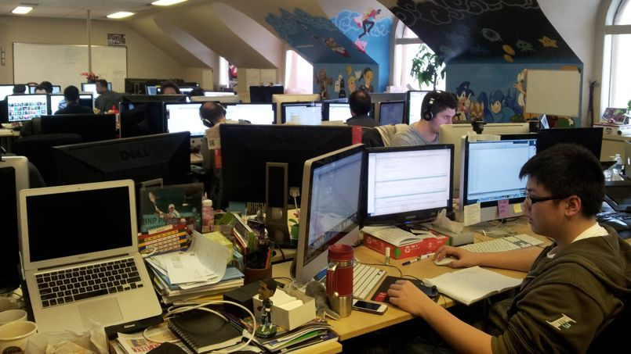
Sommaire
1.Introduction 3
1.1.Le choix du thème 3
1.2.Questions initiales 3
1.3.Mes représentations 4
2.Résultats 5
3.Conclusion 6
4.Annexes 7
4.1.Etat des lieux 7
4.2.Interview 13
4.3.Bilan de la recherche documentaire 2
4.4.Bilan de l'interview 5

Introduction

Le choix du thème

Lorsque j'étais au lycée, j'ai commencé à m'intéresser à la programmation et à apprendre de manière autodidacte (avec quelques amis) à réaliser des programmes simples, avec un affichage purement textuel. Trouvant le domaine intéressant, j'ai choisi l'option ISN pour mon année de terminale. Parallèlement à la programmation que je faisait dans mon temps libre, j'ai donc programmé dans le cadre de l'option, et cette expérience m'a donné envie d'approfondir mes connaissances.
J'ai ensuite essuyé une brève erreur de parcours à Tarbes dans un DUT GEII (Génie Electrique et Informatique Industrielle), qui, bien qu'intéressant dans sa partie informatique, m'a laissé de marbre sur l'aspect électronique.
Fort de cet état de fait, j'ai recentré mon cursus sur l'Informatique seule, délaissant des formations trop générales pour me spécialiser dans mon domaine de prédilection.
Aujourd'hui, je pense avoir fait le bon choix, et j'ai donc choisi le métier de développeur car il me paraît l'aboutissement logique de mon parcours jusqu'ici.
Si j'ai choisi le domaine spécifique du jeu vidéo comme application pour ce métier, c'est essentiellement car j'ai toujours été un mordu de jeu vidéo, et que l'enfant que j'étais a toujours eu envie de créer le sien.

Questions initiales

M'étant déjà intéressé par le passé au fonctionnement du monde de la programmation, je sais à peu près dans quoi je m'embarque. Seulement, je sais finalement très peu de l'organisation au sein même d'une entreprise de jeu vidéo. Je sais qu'il existe un très grand nombre de professions qui coopèrent dans le but de mener à bien un projet tel qu'un jeu vidéo, et que le travail d'équipe et l'organisation jouent un rôle crucial. Mes questions sont donc les suivantes :
- Comment les différents métier du studio de développement coopèrent afin de mener à terme le projet ?
- Quels sont les compétences demandées à un développeur jeu vidéo par rapport à un développeur plus « classique » ?
- Quelle est la marge de liberté dans une grande entreprise, sachant que les commandes sont souvent très formatées pour un large public ?

Mes représentations

Pour moi, un développeur jeu vidéo doit avant tout savoir coder « proprement », c'est à dire utiliser les méthodes les plus fiables afin d'assurer le maximum de stabilité et de lisibilité. Il est important de documenter son travail afin que n'importe quel autre programmeur puisse comprendre et étendre notre travail en un minimum de temps. Il faut également assurer que le code soit facile à mettre à jour à l'avenir.
Un développeur jeu vidéo c'est aussi quelqu'un qui est capable (à partir de schémas ou de description du système de jeu tel qu'il est conçu par le Game Designer) de savoir utiliser les bon outils afin de retranscrire les idées le plus fidèlement possible dans la machine. Il est l'intermédiaire entre les collaborateurs plus « physiques » qui pensent et créer des choses concrètes, il est celui qui va ajouter la couche d'abstraction nécessaire à une interprétation dynamique par la machine.
C'est aussi une personne qui travaille énormément puisque les attentes de l'entreprise sont souvent démesurées. Il doit pouvoir endurer de longues journées et nuit à coder lorsque les deadlines approchent.

Résultats

- Pour ce qui est de la coopération au sein de l'entreprise, il en ressort que l'équipe de développeur est sous la tutelle d'un « Lead Developer » (ou développeur en chef) qui coordonne le travail de l'équipe et donne les directives générales en fonction des besoins du jour et de l'avancement global du projet. Il est celui qui va organiser le travail des développeur et qui peut choisir d'abandonner certains pans entier du jeu si le développement s'enlise. Par ailleurs, le développeur peut également intervenir directement auprès de ses collègues (par exemple graphistes) afin de tester l'implémentation de nouvelles fonctionnalités (par exemple l'affichage d'un personnage modélisé par le graphiste).
- Un développeur jeu vidéo ne doit pas simplement coder une interface homme-machine et le comportement qui lui correspond. Il travaille d'abord sur le « moteur » du jeu, le coeur qui affichera les éléments et définira les intéractions qu'ils pourront avoir ; puis sur le jeu en lui même qui va utiliser ce moteur pour proposer une expérience intéractive au joueur. On retrouve également tout ce qui gravite autours du jeu lui même, tel que les menus, l'interface utilisateur, etc … Dans les grandes structures, ces différentes tâches sont réparties en plusieurs équipe qui travaillent en parallèle.
- Un développeur de jeu vidéo est limité par le cahier des charges, mais il peut tout de même apporter des idées de gameplay qui seront retenues ou non par le chef de projet. Il procède tout d'abord à une phase de prototypage où on teste les différentes idées de gameplay afin de retenir les plus intéressante : C'est le moment pour lui d'exprimer sa créativité afin de créer des expériences innovantes qui pourront éventuellement faire partie du jeu final. Il a donc un rôle important à jouer, mais se retrouve bien souvent à brider sa créativité tant les attentes des investisseurs sont précises et encadrées. Des exceptions existent bien sur, tel que le mode Zombie de Call Of Duty, qui n'était à la base qu'un amusement pour l'équipe de Treyarch et qui est devenu un des portes étendard de la franchise.

Conclusion

Grâce au PPE, j'ai pu en apprendre plus sur le fonctionnement réel du métier de développeur. Avant de débuter mes recherches je n'avais finalement qu'une vue d'ensemble de l'activité et j'ignorais comment les choses fonctionnaient en pratique. J'ai pu, grâce aux différentes fiches métier et aux informations récoltées dans l'interview me faire ma propre représentation de ce qui m'attendait réellement si je choisissait d'en faire mon métier. J'ai également pu en apprendre plus sur les perspectives d'avenir et les évolutions de carrière que propose cette filiale. A l'heure où j'écris ces lignes, je me sens plus motivé que jamais pour poursuivre la formation que j'ai entamé et devenir enfin développeur de jeux vidéos !

Annexes

Etat des lieux

Nom du métier : Développeur Jeu-Vidéo

Synonymes : Programmeur

Métiers proches : Développeur logiciel

Activités (que fait-on dans ce métier) :

On utilise des langages de programmation (C, Java, C++ …) afn de créer des logiciels (les jeux) qui seront vendus aux clients pour qu'ils puissent les utiliser sur leurs dispositifs personnels (ordinateur, console, smartphones…).

Où et comment (les conditions de travail, le type d’entreprise, les contraintes…)

C'est un métier collaboratif, qui est dépendant de bien d'autres corps de métiers (Game Designer, Graphistes…). Il peut se pratiquer en grandes entreprises dans des studios de développement (Bethesda Softworks, Treyarch…) ou en petites équipes indépendantes (Mojang, HalfBrick…). En entreprise, les deadlines sont souvent intenables et la créativité limitée par un cahier des charges souvent très exigeant ; En tant qu'indépendant, la charge de travail est énorme et la visibilité au grand public bien moindre.

Débouchés (quel secteur professionnel, quel type d’entreprise, les évolutions de carrière, l’état du marché de l’emploi, les régions qui recrutent…)

Le jeu-vidéo est aujourd'hui en plein essor et se positionne de plus en plus comme un produit culturel de masse, de mieux en mieux compris et apprécié du grand public. L'embauche est donc en hausse, bien que le marché du jeu-vidéo indépendant, victime de son succès, soit énormément saturé et qu'il soit donc difficile d'y trouver sa place. On peut après quelques années devenir développeur en chef et gérer une équipe de développeurs

Profil (les compétences, la personnalité, les connaissances attendues à l’embauche…)

Il faut savoir travailler en équipe, selon des normalisations bien précises (le travail étant collaboratif, n'importe quel membre de l'équipe doit pouvoir comprendre en un minimum de temps ce que vous avez déjà réalisé). Il faut également pouvoir supporter un rythme de travail soutenu, surtout en fin de développement, et pouvoir enchaîner les heures supplémentaires. Pour l'embauche il est recommandé de connaître plusieurs langages de programmation, afin de pouvoir s'adapter à celui en vigueur dans l'entreprise.

Etudes et diplômes (les formations menant à ce métier)

Master Informatique, License Pro Informatique, DUT Informatique, écoles d'ingénieur spécialisées en informatiques ou cursus mathématiques...

Salaire brut du débutant

2000€ ?

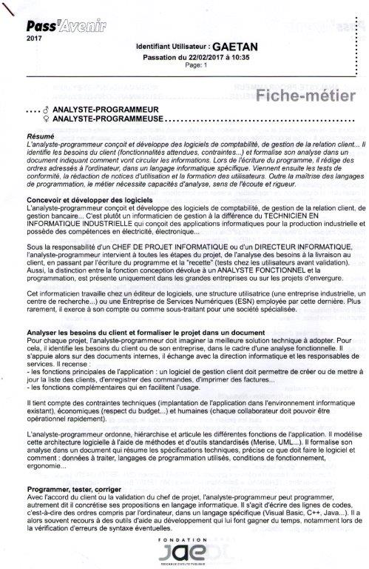

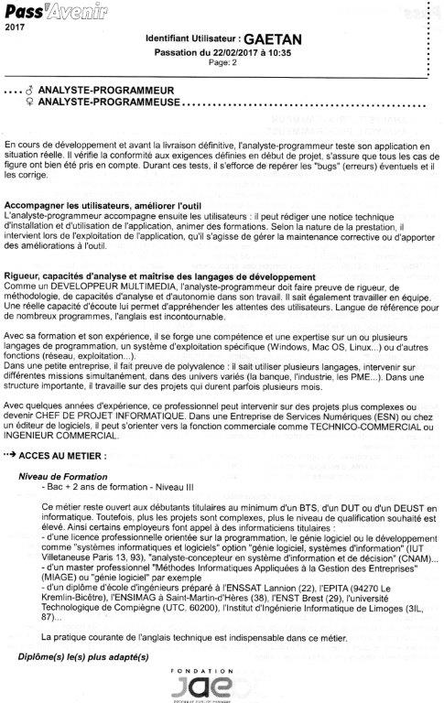
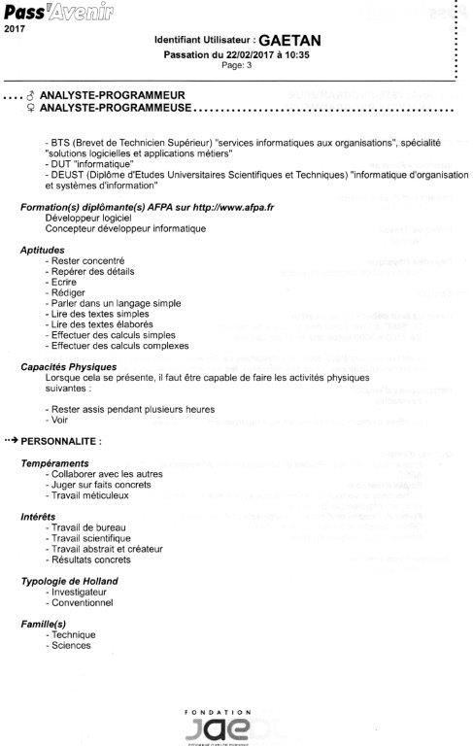
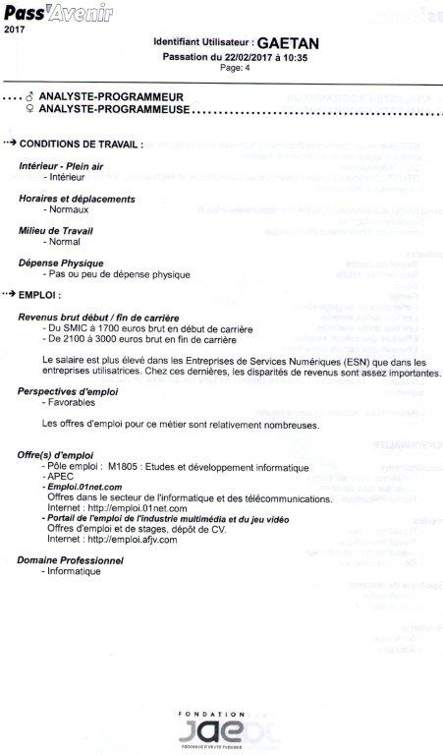

Interview
Pascal Leclerc
Développeur de Jeux Vidéos pour Dancing Dots
Interview réalisée par le site « Imagine ton futur »
Quel est ton parcours scolaire ?
Un classique Bac S, puis une école d'ingénieur à prépa intégrée : l'UTBM (Université de Technologie de Belfort-Montbéliard).
Quel métier exerces-tu ? Pourquoi ce choix, pourquoi travailler dans l'univers des jeux vidéo ?
Je suis programmeur : développeur de jeux vidéo chez DancingDots. J'ai toujours beaucoup joué depuis très jeune, et j'avais décidé de m'orienter vers le développement de jeux dès l'adolescence.
C'est un univers très créatif et qui se renouvelle sans cesse. C'est à la fois artistique et techniquement pointu, ce qui rend chaque journée stimulante et enrichissante. Même si j'ai peu de temps pour jouer désormais, j'aime toujours cette possibilité d'exploration quasi infinie de création de mondes virtuels. Chaque oeuvre est unique sur tous les plans, de la conception à la réalisation graphique, sonore et technique, mélangeant un large panel de talents et savoir-faire.
En quoi consiste précisément ton métier ?
J'écris les programmes liés au jeu vidéo : à la fois le moteur du jeu, et les outils associés. Le moteur permet d'afficher le monde, de l'animer, et de réagir aux interactions du joueur avec celui-ci. C'est le coeur du jeu, qui réunit toutes les données produites par les artistes et leur donne une vie interactive. Les outils sont également une part importante du développement de jeux, chaque projet nécessitant son lot d'outils personnalisés ; certains facilitent le processus de production, d'autres ajoutent des fonctionnalités uniques au moteur pour le jeu en développement ou la plateforme cible.
A quoi ressemble ton quotidien ?
Chaque journée commence par une réunion de méthode Scrum, le daily meeting. Chacun y expose tour à tour ses avancées de la veille, les problèmes rencontrés, puis la tâche de la journée. Ensuite, selon la complexité de la tâche, on est amené à programmer seul ou à deux (en pair programming). Des réunions de conception, de choix d'architecture et d'orientation ponctuent la journée. Par exemple, je peux aller voir un artiste pour lui demander de m'exporter un objet et une animation pour tester une nouvelle fonctionnalité que je vais implémenter dans le moteur dans le temps qui suit.
Quels sont les « plus » et les « moins » de ton job ?
Dans les plus on trouve l'apprentissage constant, qui est la clé du succès d'un jeu vidéo ; il faut toujours proposer quelque chose de novateur sur tous les plans, gameplay, artistique et technique. Si la plateforme sur laquelle nous développons propose une nouvelle méthode d'entrée, comme un gyroscope par exemple, il faudra concevoir des mécaniques de jeu adaptées, développer des mini jeux de test, et retenir ce qui est intéressant et exploitable pour le jeu final. Il en va de même pour une nouvelle technique de rendu, de connectivité, etc.
Travailler dans un univers ludique, qui n'est pas une science, offre la possibilité de débattre de ce qui va dans le jeu. On discute, on teste, puis on retient ce qui plait. C'est vraiment un procédé créatif et qui nécessite l'avis de différents corps de métiers.
Dans les moins, il y a le fait qu'au final, on fait un produit. Et parfois, ça implique des demandes irréalistes ou inadaptées, à différents niveaux de la production. Le pire est quand, pour des raisons marketing, le jeu doit faire des concessions dans son contenu ou son gameplay.
On dit que l'univers des jeux vidéos est peuplé de « geek » et de personnes souffrant du syndrome de « Peter Pan ». Mythe ou réalité ?
Geek, c'est plutôt une réalité. Tout le monde joue et a une large culture vidéo ludique. Les pauses midi sont ponctuées de parties de Starcraft II, de Monster Hunter, et autres. Les soirées, certains se retrouvent sur des MMOs. Tout le monde aime son métier, et beaucoup créent chez eux d'autres choses, en marge du travail mais toujours en lien avec leur spécialité.
Cependant, je ne dirais pas vraiment Peter Pan : les acteurs du jeu vidéo sont des adultes responsables et passionnés, qui savent encore rêver, mais ils n'aspirent pas à redevenir enfant. Ils ont décidé de placer au premier plan la finalité de leur travail, et au lieu de créer des armes ou de générer de l'argent à partir du néant, ils créent un vrai produit, qui va faire rêver, distraire, et influencer des gens de toutes cultures à travers le monde.
A quels projets as-tu participé ? Sur quel jeu as-tu préféré travailler ?
J'ai toujours travaillé dans des petits studios. D'abord sur téléphones portables, sur des titres comme Metal Unit, Phoenix Wright, Star Wars, etc., puis sur DS : DropCast, My Baby 2 (également sur Wii), Pro Cycling 2010 sur PSP, et plus récemment sur XBLA avec Rotastic!

Bilan de la recherche documentaire
Nature du document (livre, revue, site web…)
et références bibliographiques : Fiche métier Pass'Avenir pour le métier « Analyste Programmeur », assez proche de celui choisi.
 |  | Source documentaire 1  Informations recueillies | Ce que j’ai appris de nouveau | Ce qui va à l’encontre de ce que je pensais
L’activité  Que fait-on dans ce métier ? |  | L'analyste programmeur effectue une analyse fonctionnelle des besoins du client. Il va ensuite programmer et tester le logiciel dans un langage spécifique. Enfin, il peut apprendre le fonctionnement du logiciel au client un fois celui ci créé | Le programmeur ne va pas seulement coder le logiciel mais aussi structurer son fonctionnement et son interface. Il va également être amené à apprendre aux utilisateurs le fonctionnement de son logiciel. | Rien
Où et comment  Les conditions de travail, le type d’entreprise, les contraintes |  | Intérieur, Horaires normaux ;  En petite ou grandes entreprises. ;  Contraintes :  Technique: Implanter le logiciel dans l'installation du client.  Economique :Respect du budget.  Humaine:Faciliter le travail d'equipe | Je n'avais pas vraiment pensé aux contraintes techniques et économiques. | Rien
Les débouchés  Quel secteur professionnel et type d’entreprise, les évolutions de carrières, l’état du marché de l’emploi, les régions qui recrutent… |  | Editeur de logiciel, structure utilisatrice ou un Entreprise de Service Numérique.  Recrutement : Bon  Débouché : Chef de projet ou Technico-Commercial dans les ESN | Je ne savais rien des évolutions possible dans le domaine commercial. | Rien
Le profil  Les compétences, la personnalité, les connaissances attendues à l’embauche |  | Il faut savoir rester concentré, repérer des détails, écrire, lire, parler anglais et calculer.  Il faut être collaboratif, méthodique et bien analyser les demandes. | Je n'avais pas pensé aux capacités d'analyse. | Rien
Les études et diplômes  Les formations menant à ce métier |  | BTS/DUT/DEUST/License Pro/Master | Je n'avais pas mentionné les BTS et DEUST | Pas de cursus mathématique
Le salaire brut du débutant |  | SMIC à 1700€ |  | Moins bien payé que je ne le pensais

Nature du document (livre, revue, site web…)
et références bibliographiques : Fiche métier ONISEP
 |  | Source documentaire 2  Informations recueillies | Ce que j’ai appris de nouveau | Ce qui va à l’encontre de ce que je pensais
L’activité  Que fait-on dans ce métier ? |  | Analyser les besoins/Le cahier des charges, structurer le programme, coder entièrement ou partiellement celui ci. Réaliser des docs techniques/Assurer l'apprentissage du programme à l'utilisateur. Mettre à jour le programme. | Rien | Rien
Où et comment  Les conditions de travail, le type d’entreprise, les contraintes |  | Grande variété de client dans des domaines divers.  La programmation est de plus dirigée vers l'analyse fonctionnelle.  Nécessité d'un renouvellement perpétuel de ses connaissances | Je découvre que le codage « brut » devient de moins en moins courant dans le domaine professionnel | Rien
Les débouchés  Quel secteur professionnel et type d’entreprise, les évolutions de carrières, l’état du marché de l’emploi, les régions qui recrutent… |  | Les ESN et les éditeurs de logiciel.  Demande grandissante de développeurs spécialisé possédant des connaisances approfondies.  Possibilité de devenir technicien en réseau, système... | Je ne savais pas que la spécialisation était de plus en plus recherchée | Rien
Le profil  Les compétences, la personnalité, les connaissances attendues à l’embauche |  | Rigueur, Autonomie, Analyse & Imagination. Connaissance des langages de programmation les plus utilisés (Java, C++…) et web (CSS/HTML/PHP). Anglais. | Rien | Je ne pensais pas qu'il pouvait être attendu de moi des compétences en programmation Web.
Les études et diplômes  Les formations menant à ce métier |  | DUT/BTS/Licence Pro/Master/Ecole d'ingénieur | Je n'avais pas mentionné les BTS. | Rien
Le salaire brut du débutant |  | 2000 à 2500€ | Plus proche de ce que je pensais. | Désaccord avec les stats de Pass'Avenir

Nature du document (livre, revue, site web…)
et références bibliographiques : Fiche métier Pôle Emploi
 |  | Source documentaire 3  Informations recueillies | Ce que j’ai appris de nouveau | Ce qui va à l’encontre de ce que je pensais
L’activité  Que fait-on dans ce métier ? |  | Analyser les besoins, puis coder le programme selon un cahier des charges. Peut conduire des projets ou coordonner des équipes. | Rien | Rien
Où et comment  Les conditions de travail, le type d’entreprise, les contraintes |  | Selon la taille de l'entreprise, le travail peut être détaché vers une autre entreprise.  Week-End, Jours Fériés et astreintes | J'ignorais qu'il était possible d'avoir des astreintes. De même je savais que par moment les heures supplémentaires étaient de rigueur, mais j'ignorais que je pouvais être amené à travailler hors jours ouvrés. | Rien
Les débouchés  Quel secteur professionnel et type d’entreprise, les évolutions de carrières, l’état du marché de l’emploi, les régions qui recrutent… |  | Secteurs : Administration, Armée, Constructeurs matériel informatique, Editeur, Info & télécom  Structures : ESN, Studio, Entreprises spécialisées | Je n'avais pas pensé aux constructeurs de matériel. | Rien
Le profil  Les compétences, la personnalité, les connaissances attendues à l’embauche |  | Analyse, Réalisation d'un cahier des charge, d'un prototype, programmer, organiser les phases de test, réaliser des docs techniques, collecter des données pour débuguer, Anglais | Le développeur doit égalemet être attentif une fois son projet publié au retour des utilisateurs afin de corriger les bugs, et ajouter des fonctionnalités qu'il aurait omises. | Rien
Les études et diplômes  Les formations menant à ce métier |  | BTS, DUT, Master | Rien | Rien
Le salaire brut du débutant

Bilan de l'interview

Récupérée sur le site « Imagine ton Futur »

Nom ou pseudo de la personne interviewée : Pascal Leclerc
Métiers ou poste occupé : Développeur de Jeux Vidéos
Environnement professionnel :
- Entreprise : DancingDots (Fermée depuis 2012)
- Localisation : Paris
- Taille : PME (studio de jeu vidéo indépendant)

 | Ce qui va à l’encontre de ce que pensais | Ce que j’ai appris de nouveau
L’activité  Que fait-on dans ce métier ? | Rien | Il existe plusieurs aspects d'un seul jeu, d'abord on code le moteur du jeu, son « coeur » avant de se concentrer sur des fonctionnalités annexes qui graviteront autours.
Où et comment  Les conditions de travail, le type d’entreprise, les contraintes | Rien | Parfois les contraintes de la production amènent à des demandes incongrues ou bride le contenu ou le gameplay pour répondre à des attentes marketing.  Enormément de réunions afin d'exposer l'avancée de son travail et les tâches réaliser seul ou en coopération.
Les débouchés  Quel secteur professionnel et type d’entreprise, les évolutions de carrières, l’état du marché de l’emploi, les régions qui recrutent… | Rien | Rien
Le profil  Les compétences, la personnalité, les connaissances attendues à l’embauche | Rien | Faire preuve d'imagination et de créativité puisque la visibilité pour les indépendants et très dépendant de l'originalité.  Savoir utiliser à son avantage les spécificités de la plateforme sur laquelle on publie.  Pouvoir s'adapter facilement au grès des projets et des supports qui leurs sont associés

